测试用例：

4

YaoLin 87 82 Y N 0

ChenRuiyi 88 78 N Y 1

LiXin 92 88 N N 0

ZhangQin 83 87 Y N 1

输出如图：

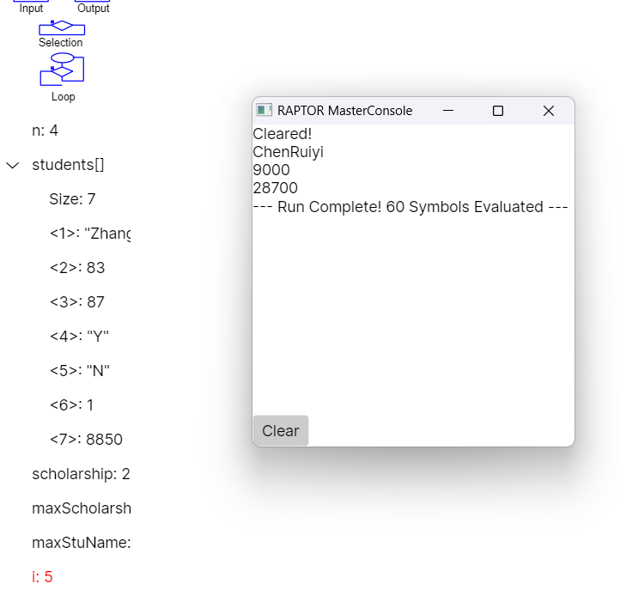

与样例输出相同。

流程图如下所示：

